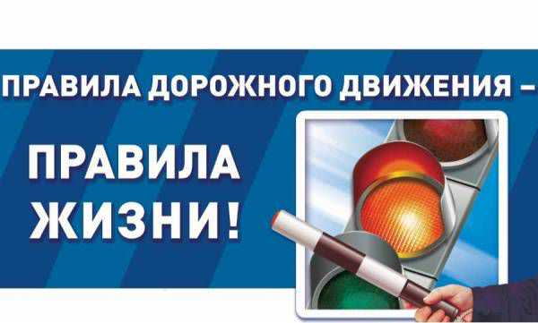
В Н И М А Н И Е !
С 21 по 25 сентября 2020 года проходит
«Неделя безопасности дорожного движения»

Береги жизнь – соблюдай правила!
! Переходи проезжую часть по пешеходным переходам. Если есть светофор – только на зеленый сигнал;
! Перед выходом на дорогу, ВСЕГДА посмотри налево и направо, УБЕДИСЬ, что весь транспорт остановился и пропускает тебя;

! Переходи проезжую часть уверенным шагом, при этом будь внимателен и смотри по сторонам.
Не отвлекайся!
! При поездке в автомобиле всегда пристегивайся ремнем безопасности. До 12 лет необходимо ездить в детском удерживающем устройстве (автокресло). На заднем сиденье с 7 лет можно ездить, пристегнувшись ремнем безопасности, но только, если ты выше 150 см.

! Катайся на велосипеде, самокате на детских площадках, в парках, на стадионах. Используй защитный шлем, налокотники и наколенники. Выезжать на проезжую часть на велосипеде разрешено только с 14 лет, соблюдая установленные правила и ограничения. Переходить проезжую часть велосипедист должен пешком! (велосипед катить рядом). Кататься на роликах, скейтбордах, самокатах, гироскутерах, сигвеях, моноколесах разрешено только на закрытых площадках.

